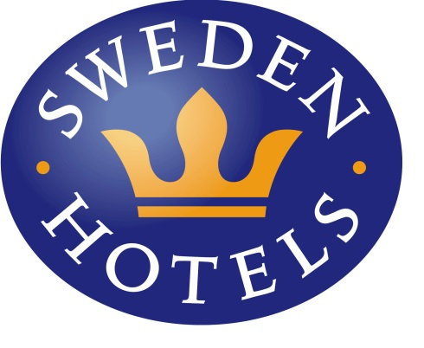

Pressrelease, 17 september 2015

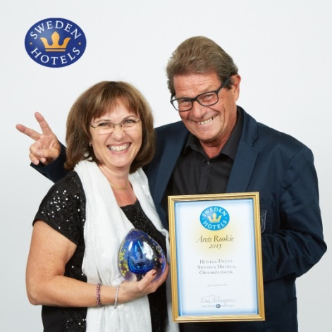
Årets Rookie 2015 – Hotell Focus älskar Sweden Hotels!
Varje år uppmuntrar Sweden Hotels nyblivna hotell i kedjan genom att utse Årets Rookie. Priset tilldelas ett hotell som visat framfötterna och är en god ambassadör för kedjan. I år tog Hotell Focus i Örnsköldsvik hem det eftertraktade priset, i konkurrens med hotell i Motala, Skara och Kvänum.
Varje år delar hotellkedjan Sweden Hotels ut tolv priser i samband med Sweden Hotels Gala. I år hölls galan på Rosers Hotell & Event, också känt som Skara Stadshotell. Över 100 glada hotellmänniskor och samarbetspartners samlades för att dels förkovra sig, dels träffas och göra affärer. På kvällen delades priserna ut och vinnarna hedrades med
specialdesignade glasskulpturer formgivna av glaskonstnären Dennis Westholm, från Westholms Glasstudio i Kalmar.
1 Donna och Jan Ekstedt, Årets Rookie 2015
- Priset går till ett hotell som visat framfötterna och som nyttjar alla de verktyg kedjan erbjuder för att förbättra lönsamheten, berättar Eva Palmgren, VD på Sweden Hotels. Nya hotell inom Sweden Hotels har en hel verktygslåda full med tjänster som kan användas för att göra det egna hotellet mer lönsamt. Det rör sig om allt från inköpsavtal för att minska kostnaderna till bokningskanaler för att få fler gäster. Dessutom arrangeras utbildningar för att utveckla medarbetarna och hotellen uppmuntras att använda varumärket för att skapa trygghet och igenkänning hos potentiella gäster. Naturligtvis måste man även ta hand om sina stammisar, och därför är aktivitetsnivån i Sweden Hotels lojalitetsprogram Gästklubben av avgörande betydelse för hotellets lönsamhet. Till priset Årets Rookie kan endast hotell som gått med i kedjan under det senaste året komma ifråga.
Jan Ekstedt, ägare till Hotell Focus, utbrast i våras ”Jag älskar Sweden Hotels”. Därför lyder motiveringen som följer: ”Hotell Focus ÄLSKAR Sweden Hotels! Det tog knappt en dag efter att hotellet var inköpt tills man valde att gå med i Sweden Hotels. Med stora fasadskyltar kan ingen i Ö-vik ha undgått att nya hotellägare kommit till stan’ och att man valt Sweden Hotels som samarbetspartner. Hotell Focus är en utmärkt ambassadör för Sweden Hotels och är väl värd priset Årets Rookie 2015!”
Övriga hotell nominerade i kategorin Årets Rookie 2015 var Lumber & Karle i Kvänum, Hotell Nostalgi City i Motala och Skara Stadshotell/Rosers Hotell & Event i Skara.
Foto: Fotogruppen Skövde
_________________________________________________________
För mer information: www.swedenhotels.se, vårt pressrum på Mynewsdesk eller kontakta
- VD/pressansvarig Sweden Hotels Eva Palmgren, 070-680 4220, eva.palmgren@swedenhotels.se
- Hotellägare Hotell Focus, Jan Ekstedt, 0761-023 465, j.o.ekstedt@spray.se
_______________________________________________________
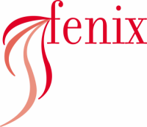
Sweden Hotels är den personliga hotellkedjan – Hotels with a Personality! Kedjan är i stark tillväxt med tre- och fyrstjärniga hotell spridda över hela landet, samtliga stjärnmärkta enligt European Hotelstars Union. Alla hotell är privatägda, och upplevelsen på plats skall ge det där lilla extra som bara ett personligt, privatägt hotell kan ge. Kedjans målsättning är att vara landets bästa och mest personliga hotellkedja. Sweden Hotels tillhandahåller företagsavtal, stamgästprogrammet Gästklubben, inköpsavtal, ett välkänt varumärke, gemensam marknadsföring och flera bokningskanaler för en internationell närvaro. Hotellkedjan samarbetar med Akzent Hotels, med ett hundratal privatägda hotell i Tyskland, Polen och Österrike, Villa Quaranta Park Hotel utanför Verona i Italien samt Blue Dream Resort i Brasilien. Hotellkedjan stödjer Ngamwanza Children Support Centre i Nairobi, Kenya. Fenix Hospitality Sweden AB äger och förvaltar varumärkena Sweden Hotels och Gästklubben. Kedjan grundades 1977 och servicekontoret ligger på Lilla Bommen 1 i Göteborg.

